День железнодорожника.
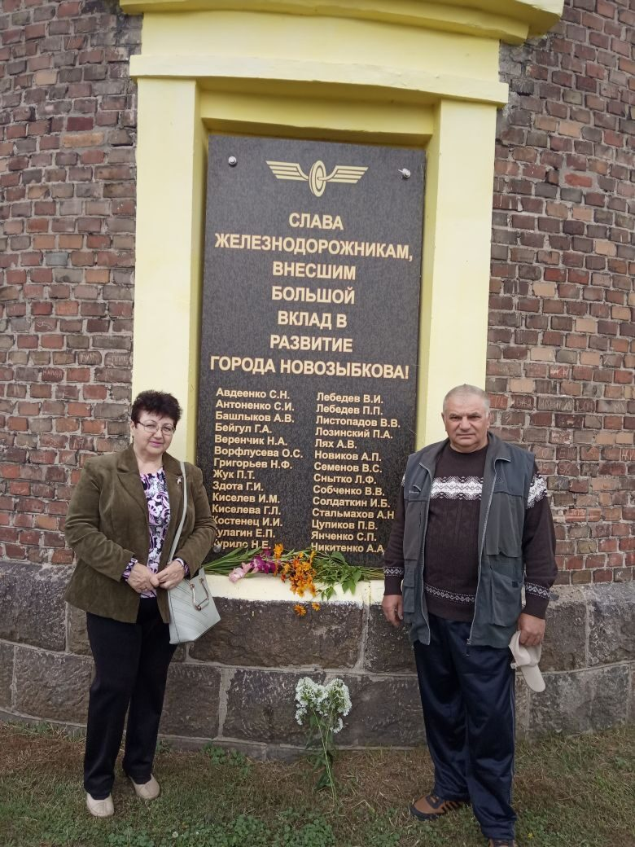
Солнечным утром, 2 августа, на привокзальной площади собрались ветераны – железнодорожники и члены общественных организаций города, чтобы поздравить друг – друга с профессиональным праздником. Со словами приветствия и поздравления перед ними выступил почётный железнодорожник, председатель городского Совета ветеранов Г.А. Бейгул. С ответным словом выступил железнодорожник – ветеран А.В. Гончаров. Затем ветераны возложили цветы у доски Почётных железнодорожников и у паровоза.

